Практическое задание №6.
Управление локальными пользователями и группами.
Цель: получение навыка управления пользователями, научиться применять методы задания базовых параметров и параметров защиты от несанкционированного доступа к операционным системам.
Задание: Создайте нового пользователя и новую дополнительную группу для этого пользователя, разберитесь, как добавить нового пользователя в новую группу и как войти под суперпользователем.
Подсказка: для перехода в домашнюю директорию текущего пользователя можно использовать команду cd без аргументов.
Важно: все действия нужно проводить в терминале Linux.
Инструкция:
Шаг 1: Создайте нового пользователя, войдите от его имени, перейдите в
домашнюю директорию этого пользователя, прикрепите скриншот (на скриншоте должно быть видно, как вы создавали нового пользователя и как вошли под ним);
Шаг 2: Создайте новую группу и поместите вашего нового пользователя в новую группу, сделайте скриншот вывода команды id от этого пользователя;
Шаг 3: Войдите под суперпользователем, перейдите в домашнюю директорию, сделайте скриншот (на скриншоте должно быть видно, как вы входите под суперпользователем и переходите в его домашнюю директорию);
Шаг 4: Сделайте скриншот содержимого файлов /etc/passwd и /etc/group при помощи команды cat.

Выполнение задания:

Шаг 1:

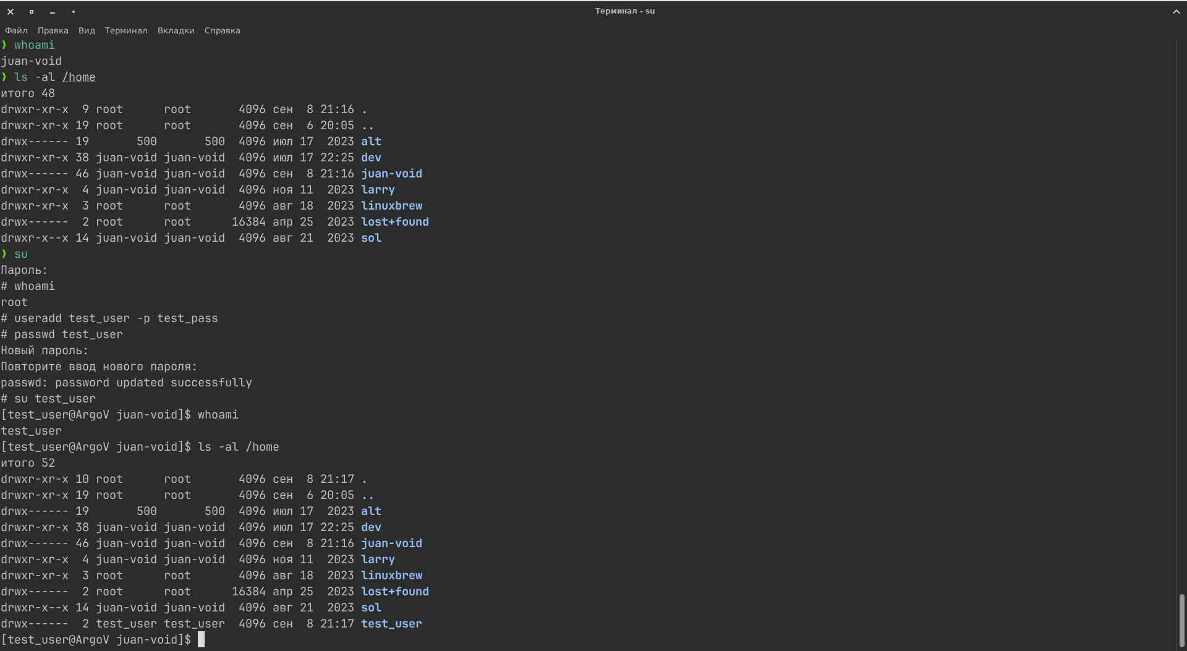
Шаг 2:

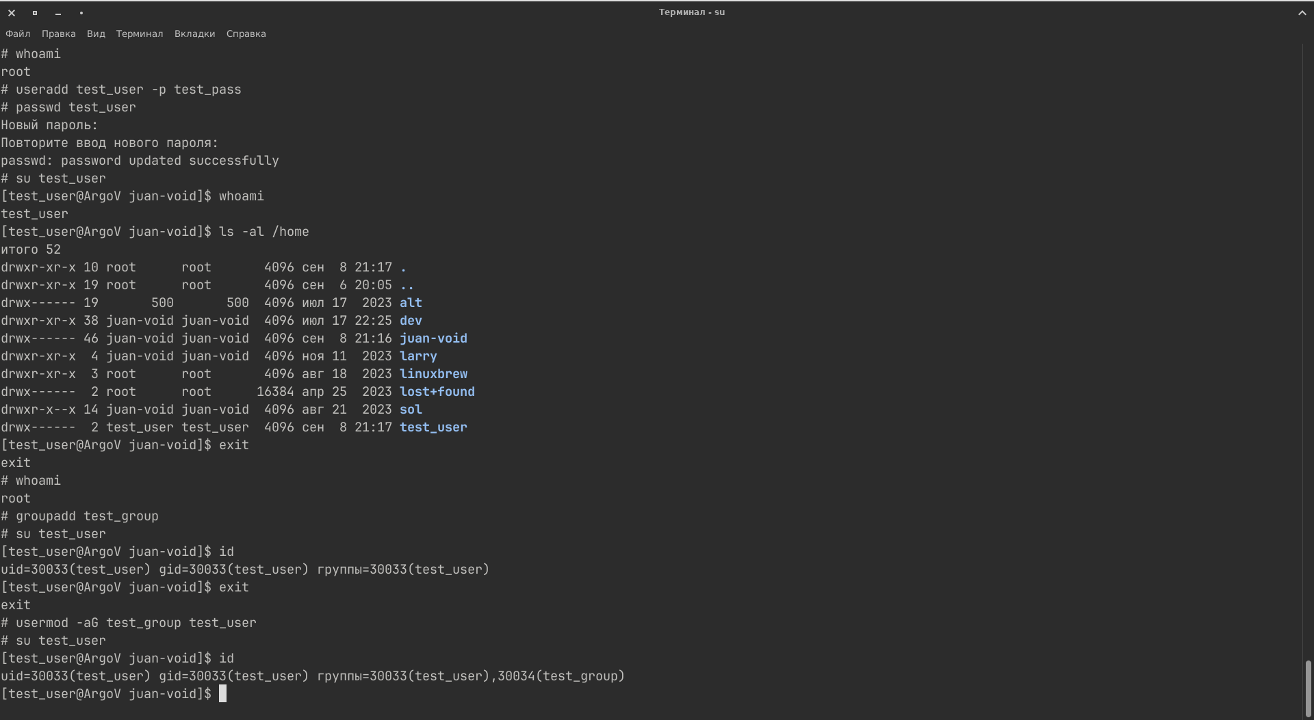

Шаг 3:

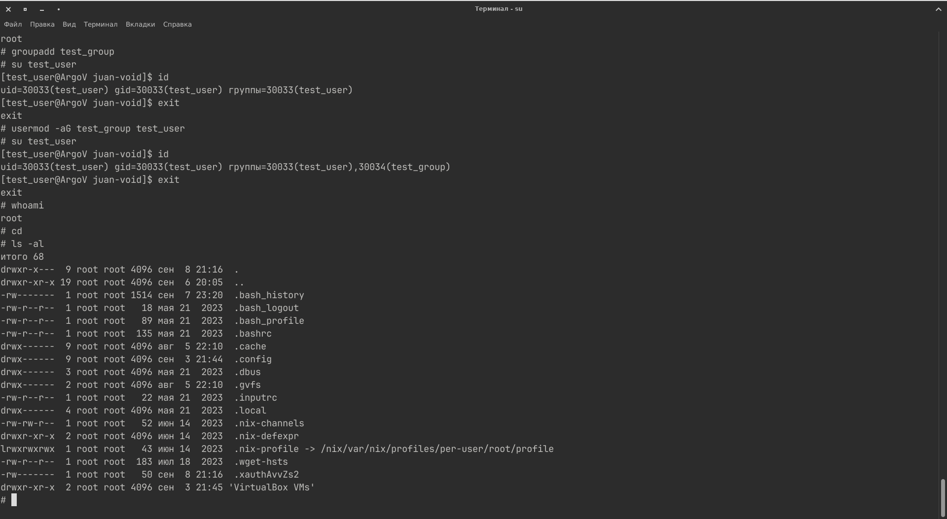

Шаг 4:

cat /etc/passwd
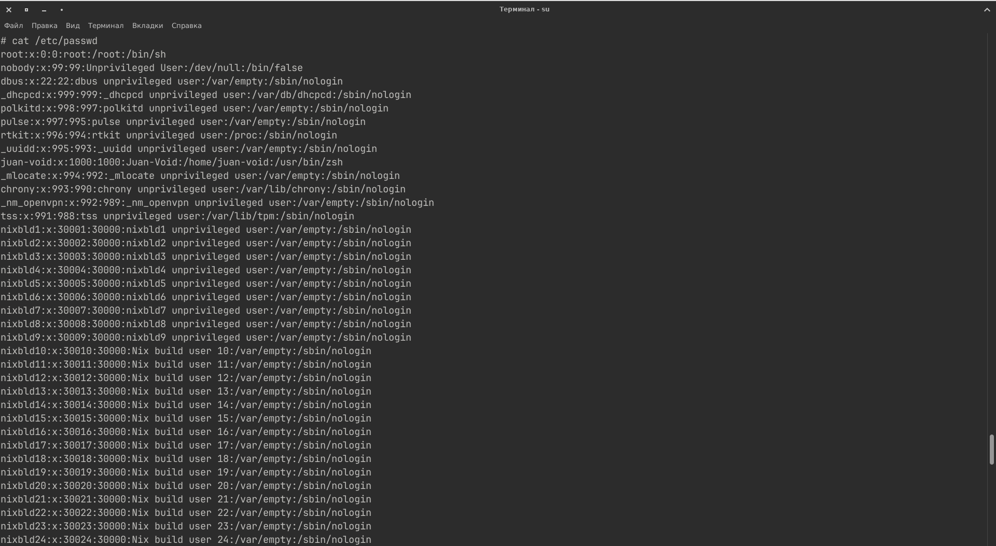

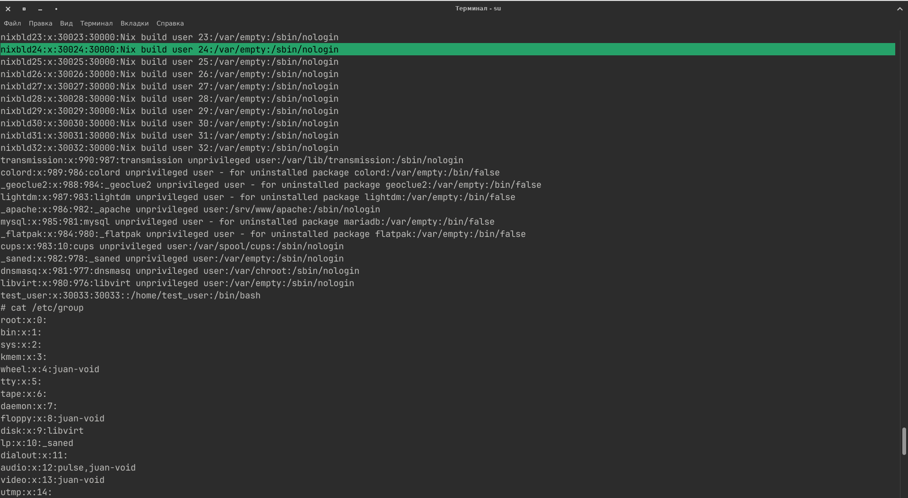

cat /etc/gropu

